**学校2021年度工作总结暨先进表彰大会顺利召开**

1月12日下午，学校在报告厅召开2021年度工作总结暨先进表彰大会。此次会议采取线下主会场和线上分会场相结合的形式，线上通过腾讯会议进行直播。学校领导班子成员、教职工代表出席现场会议，会议由学校挂职副校长王彤光主持。

会上，学校纪委书记周学军揭晓了学校2021年“十大新闻”，副校长张永辉宣读2021年下半年各类市级以上比赛获奖及表彰名单，工会主席屠建军宣读学校2021年度记功人员名单。学校对大赛获奖教师、记功人员进行表彰，并颁发奖励。

先进代表孙晓卯、成霞老师分别进行交流发言。孙晓卯老师从正视问题、坚定信心、狠抓落实、努力担当、主动作为及真诚服务等六个角度分享了教学管理工作中的点滴，攻克了一个又一个难题，很好地诠释了教师的勇于担当和无私奉献；成霞老师从课堂教学、青年教师比赛、班主任工作等角度，阐释了她作为教师脚踏实地、持续学习及育人先育德的职业态度、职业理想以及教育信念。

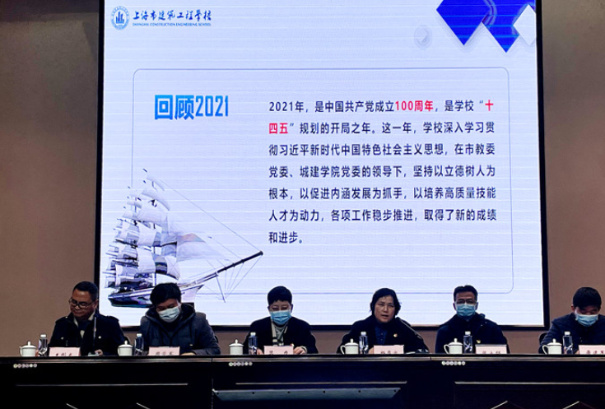学校校长杨秀方作学校2021年行政工作总结及2022年工作设想。她指出，2021年学校服务发展，育人模式有创新；优化布局，内涵建设有提升；夯实基础，教学质量有保障；综合统筹，服务职能有落实；规范管理，综合治理有进展，各项工作稳步推进，取得了新的成绩和进步。她希望，2022年全体教职工要围绕学校优质校创建及提质培优工作，着重做好疫情防控、内涵建设、三全育人、师资队伍、产教融合及综合治理等六方面工作，紧抓职业教育发展机遇，凝聚力量，开拓创新，为学校的优质校建设及提质培优工作贡献力量，为实现学校高质量发展而努力奋斗！

学校党委书记吕力作学校2021年党委工作总结。吕书记从“培根铸魂为要，扎实开展党史学习教育；聚焦主责为基，夯实强化基层组织建设；严管厚爱为方，持续激发干部队伍活力；纪律刚性为责，营造风清气正政治生态”等四个“着力点”出发，总结了学校党委2021年上半年的工作。她指出，2022年，开好局、起好步至关重要。新的一年，标杆绝不能降低，工作绝不能松劲，全体教职工应以更饱满的热情、更昂扬的斗志、更务实的作风，一张蓝图绘到底、一身担当拼到底、一路同行干到底，携手共进，锐意进取，踔厉奋发、笃行不怠，为学校的持续、健康、稳定发展谱写新篇章！